**Nama : Ahmad Nabilul As’ad**

**NIM : A11.2022.14488**

**1. Pemahaman Proses Bisnis (Business Understanding)**

* **Masalah**: Mengidentifikasi faktor-faktor yang mempengaruhi status gizi balita.
* **Tujuan**: Membangun model prediktif untuk memprediksi status gizi balita berdasarkan usia, jenis kelamin, dan tinggi badan.

**2. Pemahaman Data (Data Understanding)**

Dataset ini siap untuk analisis lebih lanjut karena tidak ada missing values dan distribusi data yang tampaknya wajar.

**3. Data Preparation**

Dataset : data_balita.csv

Setelah memahami data, kita dapat melakukan pembersihan data dan menyiapkan data untuk pemodelan. ​​

Data balita ini tidak memiliki nilai yang hilang, dan distribusi dari beberapa fitur utama seperti berikut:

* **Umur (bulan)**: Rentang dari 0 hingga 60 bulan (5 tahun).
* **Tinggi Badan (cm)**: Rentang tinggi badan dari 40.01 cm hingga 128 cm.
* **Jenis Kelamin**: Terdapat dua kategori, yaitu "laki-laki" dan "perempuan."
* **Status Gizi**: Kategori status gizi terdiri dari:
  + *stunted* (pendek)
  + *tinggi*
  + *normal*
  + *severely stunted* (sangat pendek).

**4. Pemodelan (Modelling)**

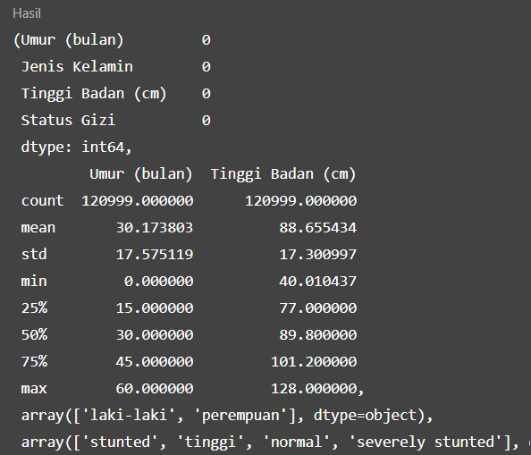

Saya akan memulai dengan encoding kolom **Jenis Kelamin** dan **Status Gizi** serta menyiapkan data untuk pelatihan model. ​​

Data telah siap untuk pemodelan, dengan kolom **Jenis Kelamin** dan **Status Gizi** yang sudah di-encode. Berikut rincian encoding:

* **Jenis Kelamin**: 0 untuk laki-laki, 1 untuk perempuan.
* **Status Gizi**:
  + 0: *normal*
  + 1: *severely stunted*
  + 2: *stunted*
  + 3: *tinggi*

Langkah berikutnya adalah melatih model untuk memprediksi status gizi. Saya akan menggunakan algoritma seperti **Decision Tree** untuk membangun model dan mengevaluasi kinerjanya. ​

